Migración Formulación Presupuestaria.

En vista de que el sistema de formulación presupuestaria no se ha instalado en el SIGAP; es necesario hacer la apertura del presupuesto de forma manual. Para ello; se debe seguir los siguientes pasos:

1.-) La Gerencia de Planificación debe entregar una data en calc con toda la formulación presupuestaria para el año 2015; la misma debe cumplir con la siguiente estructura:

Columna | Nombre de la Columna | Descripción de la Columna | Longitud del Datos
A | Nro de Proyecto/Acciones Centralizada | Código del proyecto y/o acción centralizada | 25 caracteres
B | Denominación | Descripción del proyecto y/o acción centralizada | Texto
C | Nro Unidad Ejecutora | Código de la unidad ejecutora | 25 caracteres
D | Denominación | Descripción de la unidad ejecutora | Texto
E | Nro de Acción | Código de la acción | 25 caracteres
F | Denominación | Descripción de la acción | Teto
G | Nro de Actividad | Código de la actividad | 25 caracteres
H | Denominación | Descripción de la actividad | Texto
I | Nro Fuente de Financiamiento | Código de la fuente de financiamiento o 5to nivel | 25 caracteres
J | Denominación | Descripción del 5to nivel o la fuente de financiamiento | Texto
L | Estcla | Estatus que indica si es Proyecto “P” o Acción centralizada “A” | 1 carácter
K | Especifica | Código de la especifica presupuestaria | 9 caracteres
M | Denominación | Descripción de la especifica presupuestaria | Texto
N | Enero | Monto de la asignación presupuestaria enero | Numérico
O | Febrero | Monto de la asignación presupuestaria febrero | Numérico
P | Marzo | Monto de la asignación presupuestaria marzo | Numérico
Q | Abril | Monto de la asignación presupuestaria abril | Numérico
R | Mayo | Monto de la asignación presupuestaria mayo | Numérico
S | Junio | Monto de la asignación presupuestaria junio | Numérico
T | Julio | Monto de la asignación presupuestaria julio | Numérico
U | Agosto | Monto de la asignación presupuestaria agosto | Numérico
V | Septiembre | Monto de la asignación presupuestaria septiembre | Numérico
W | Octubre | Monto de la asignación presupuestaria octubre | Numérico
X | Noviembre | Monto de la asignación presupuestaria noviembre | Numérico
Y | Diciembre | Monto de la asignación presupuestaria diciembre | Numérico

2.-) En la Base de Datos 2015; debe haber una tabla llamada spg_temporal. Si no existe se crea ejecutando el sigiente script

CREATE TABLE spg_temporal
(
codemp character(4),
codestpro1 character(25),
denestpro1 text,
codestpro2 character(25),
denestpro2 text,
codestpro3 character(25),
denestpro3 text,
codestpro4 character(25),
denestpro4 text,
codestpro5 character(25),
denestpro5 text,
estcla character(1),
spg_cuenta character varying(25) NOT NULL,
denominacion character varying(254) NOT NULL,
status character varying(1) NOT NULL,
sc_cuenta character varying(25) NOT NULL,
asignado double precision NOT NULL DEFAULT (0)::double precision,
precomprometido double precision NOT NULL DEFAULT (0)::double precision,
comprometido double precision NOT NULL DEFAULT (0)::double precision,
causado double precision NOT NULL DEFAULT (0)::double precision,
pagado double precision NOT NULL DEFAULT (0)::double precision,
aumento double precision NOT NULL DEFAULT (0)::double precision,
disminucion double precision NOT NULL DEFAULT (0)::double precision,
distribuir smallint NOT NULL,
enero double precision NOT NULL DEFAULT (0)::double precision,
febrero double precision NOT NULL DEFAULT (0)::double precision,
marzo double precision NOT NULL DEFAULT (0)::double precision,
abril double precision NOT NULL DEFAULT (0)::double precision,
mayo double precision NOT NULL DEFAULT (0)::double precision,
junio double precision NOT NULL DEFAULT (0)::double precision,
julio double precision NOT NULL DEFAULT (0)::double precision,
agosto double precision NOT NULL DEFAULT (0)::double precision,
septiembre double precision NOT NULL DEFAULT (0)::double precision,
octubre double precision NOT NULL DEFAULT (0)::double precision,
noviembre double precision NOT NULL DEFAULT (0)::double precision,
diciembre double precision NOT NULL DEFAULT (0)::double precision,
nivel smallint NOT NULL,
referencia character varying(25) NOT NULL,
scgctaint character varying(25) NOT NULL DEFAULT '-'::character varying,
sc_cuenta_art character varying(25) DEFAULT '-'::character varying
)
WITH (
OIDS=FALSE
);
ALTER TABLE spg_temporal
OWNER TO postgres;

3.-) En el archivo calc entregado por la Gerencia de Planificación; se elabora una formula que represente un script que permite hacer la inserción en la tabla temporal spg_temporal.

Se muestra a continuación la formula que debe estar en el archivo calc:

CONCATENAR("insert into spg_temporal values('0001','";CONCATENAR(REPETIR("0";25-LARGO(A5));A5);"','";B5;"','";CONCATENAR(REPETIR("0";25-LARGO(C5));C5);"','";D5;"','";CONCATENAR(REPETIR("0";25-LARGO(E5));E5);"','";F5;"','";CONCATENAR(REPETIR("0";25-LARGO(G5));G5);"','";H5;"','";CONCATENAR(REPETIR("0";25-LARGO(I5));I5);"','";J5;"','";K5;"','";L5;"','";M5;"','C','0',0,0,0,0,0,0,0,0,";N5;",";O5;",";P5;",";Q5;",";R5;",";S5;",";T5;",";U5;",";V5;",";W5;",";X5;",";Y5;",";"'0','-','-','-');")

Esta formula se siguiere que comience en la columna AA del archivo calc recibido de la Gerencia de Planificación y se copie hasta el último registro que contenga el archivo calc.

El resultado de uno de los registros de este script según la data calc debería ser:
Nota: Debe eliminarse primero los registro de la tabla temporal spg_tempotal en caso de que esta contenga información (DELETE FROM spg_temporal)

insert into spg_temporal values('0001','0000000000000000000000001','DIRECCIÓN Y COORDINACION DE LOS GASTOS DE LOS TRABAJADORES','0000000000000000000002404','DPTO. PROGRAMAS PARA EL DESARROLLO DEL PERSONAL','0000000000000000000000002','APOYO INSTITUCIONAL A LAS ACCIONES ESPECIFICAS DE LOS PROYECTOS DEL ORGANISMO ','0000000000000000000000001','PROGRAMAS PARA EL DESARROLLO DEL PERSONAL','0000000000000000000000001','SIN DENOMINACION','A','403100700','Servicios de Capacitacion y Adiestramiento','C','0',0,0,0,0,0,0,0,0,152200,150000,152200,150000,152200,150000,152200,150000,152200,150000,152200,150000,'0','-','-','-');

4.-) Copiar el resultado del script de calc en el pgAdmin y ejecutar la sentencia; esto insertaría todos los registros en la tabla spg_temporal de la Base de Datos db_mdo_2015.

Ahora bien; se necesita actualizar varias tablas que conforman parte de la apertura presupuestaria de la Base de Datos bd_mdo_2015; para ello continuamos con los siguientes pasos.

5.-) Para la actualización de la tabla spg_ep1 se ejecuta el siguiente script:

INSERT INTO spg_ep1
SELECT
codemp,
codestpro1,
estcla,
denestpro1,
0,
' ',
'0'
FROM
spg_temporal
GROUP BY
codemp,
codestpro1,
estcla,
denestpro1

6.-) Para la actualización de la tabla spg_ep2 se ejecuta el siguiente script:

INSERT INTO spg_ep2
SELECT
codemp,
codestpro1,
estcla,
codestpro2,
denestpro2
FROM
spg_temporal
GROUP BY
codemp,
codestpro1,
estcla,
codestpro2,
denestpro2

7.-) Para la actualización de la tabla spg_ep3 se ejecuta el siguiente script:

INSERT INTO spg_ep3
SELECT
codemp,
codestpro1,
estcla,
codestpro2,
codestpro3,
denestpro3,
'--',
'0',
'0000'
FROM
spg_temporal
GROUP BY
codemp,
codestpro1,
estcla,
codestpro2,
codestpro3,
denestpro3

8.-) Para la actualización de la tabla spg_ep4 se ejecuta el siguiente script:

INSERT INTO spg_ep4
SELECT
codemp,
codestpro1,
estcla,
codestpro2,
codestpro3,
codestpro4,
denestpro4
FROM
spg_temporal
GROUP BY
codemp,
codestpro1,
estcla,
codestpro2,
codestpro3,
codestpro4,
denestpro4

9.-) Para la actualización de la tabla spg_ep5 se ejecuta el siguiente script:

INSERT INTO spg_ep5
SELECT
codemp,
codestpro1,
estcla,
codestpro2,
codestpro3,
codestpro4,
codestpro5,
denestpro5,
'--',
SUBSTRING( codestpro2,22,4)
FROM
spg_temporal
GROUP BY
codemp,
codestpro1,
estcla,
codestpro2,
codestpro3,
codestpro4,
codestpro5,
denestpro5

10.-) Para la actualización de la tabla spg_cuentas se ejecuta el siguiente script:

INSERT INTO spg_cuentas
SELECT
codemp,
estcla,
codestpro1,
codestpro2,
codestpro3,
codestpro4,
codestpro5,
spg_cuenta,
denominacion,
status,
sc_cuenta,
SUM(enero+febrero+marzo+abril+mayo+junio+
julio+agosto+septiembre+octubre+noviembre+diciembre),
SUM(precomprometido),
SUM(comprometido),
SUM(causado),
SUM(pagado),
SUM(aumento),
SUM(disminucion),
SUM(distribuir),
SUM(enero),
SUM(febrero),
SUM(marzo),
SUM(abril),
SUM(mayo),
SUM(junio),
SUM(julio),
SUM(agosto),
SUM(septiembre),
SUM(octubre),
SUM(noviembre),
SUM(diciembre),
nivel,
referencia,
scgctaint,
sc_cuenta_art
FROM
spg_temporal
GROUP BY
codemp,
estcla,
codestpro1,
codestpro2,
codestpro3,
codestpro4,
codestpro5,
spg_cuenta,
denominacion,
status,
sc_cuenta,
nivel,
referencia,
scgctaint,
sc_cuenta_art

11.-) Para la actualización de las tablas sigesp_cmp se ejecutan los siguientes scripts:

INSERT INTO sigesp_cmp
SELECT
codemp,
'SPGAPR',
'0000000APERTURA',
'2017-01-01',
'---',
'-------------------------',
'APERTURA DE CUENTAS INICIO PRESUPUESTO 2017 (MIGRACION SIGAP)',
2,
'-',
'----------',
'----------',
SUM(enero+febrero+marzo+abril+mayo+junio+julio+agosto+septiembre+octubre+noviembre+diciembre),
0,
0,
0,
'--',
'SIGESP'
FROM
spg_temporal
GROUP BY
codemp

12.-) Para la actualización de las tablas spg_dt_cmp se ejecutan los siguientes scripts:

INSERT INTO spg_dt_cmp
SELECT
codemp,
'SPGAPR',
'0000000APERTURA',
'2018-01-01',
'---',
'-------------------------',
estcla,
codestpro1,
codestpro2,
codestpro3,
codestpro4,
codestpro5,
spg_cuenta,
'SPGAPR',
'0000000APERTURA',
'AAP',
'--',
'APERTURA CUENTAS INICIO PRESUPUESTO 2018 (MIGRACION SIGAP)',
SUM(enero+febrero+marzo+abril+mayo+junio+
julio+agosto+septiembre+octubre+noviembre+diciembre),
1
FROM
spg_temporal
GROUP BY
codemp,

estcla,
codestpro1,
codestpro2,
codestpro3,
codestpro4,
codestpro5,
spg_cuenta

NOTA: Es importante destacar que en la apertura de la Base de Datos 2015 se transfieren todo lo que es información de tablas maestras. Si la estructura a nivel de formulación presupuestaria es la misma del año pasado (2014) no debería presentar problemas con toda la formulación presupuestaria migrada anteriormente.

Pero para este año 2015 se procedió a eliminar los registros de algunas tablas que se aperturaron por el Sistema de Apertura y se actualizaron mediante los script que se indican el paso Nro. 13

13.-) Se eliminaron los registros de las siguientes tablas:

- delete from sigesp_cencosto.
- delete from spg_unidadadministrativa.
- delete from spg_dt_unidadadministrativa

14.-) Para la actualización de la tabla sigesp_cencosto se ejecuta el siguiente script:

INSERT INTO sigesp_cencosto
SELECT
codemp,
substring(codestpro2,22,4),
denestpro2
FROM
spg_ep2
GROUP BY
codemp,
substring(codestpro2,22,4),
denestpro2

15.-) Para la actualización de la tabla spg_unidadadministrativa se ejecuta el siguiente script:

INSERT INTO spg_unidadadministrativa
SELECT
codemp,
substring(codestpro2,16,10),
'',
denestpro2,
1,
'00001'
FROM
spg_ep2
GROUP BY
codemp,
codestpro2,
denestpro2

16.-) Para la actualización de la tabla spg_dt_unidadadministrativa se ejecuta el siguiente script:

INSERT INTO spg_dt_unidadadministrativa
SELECT
codemp,
substring(codestpro2,16,10),
codestpro1,
codestpro2,
codestpro3,
codestpro4,
codestpro5,
estcla,
'0'
FROM
spg_cuentas
GROUP BY
codemp,
substring(codestpro2,16,10),
codestpro1,
codestpro2,
codestpro3,
codestpro4,
codestpro5,
estcla

17.-) CASAMIENTO DE LAS CUENTAS

El casamiento de cuentas no es mas que hacer una relación de una cuenta presupuestria con una cuenta contable. Para el casamiento de las cuentas debe actualizarse el campo sc_cuenta de la tabla spg_cuentas; para ello debe considerarse los campos codestpro2 y spg_cuenta de la misma tabla (spg_cuentas).

Se concatena el campo de la siguiente forma:
spg_cuentas.sc_cuenta = XXX+posicion 4 y 5 de spg_cuenta+0000+posicion 22,23,24 y 25 de codestpro2+000001 para un total de 19 caracteres.

La XXX representan las cuentas contables 611, 612, 613, 123, 631, 614; y esta varia según la partida presupuestaria contenida en spg_cuentas.spg_cuenta.

La posiciones 1,2 y 3 de spg_cuentas.spg_cuenta determina la partida presupuestaria y por ende el tipo de cuenta contable.
401999999 = 611
402999999 = 612
403999999 = 613
404999999 = 123
407999999 = 631
408999999 = 614
405, 406 y 409 son partidas que no se manejan en la empresa.

A continuación se especifican los scripts de actualización y/o casamiento de las cuentas. Ejecute todos los scripts que se indican por cada partida presupuestaria.

--Actualiza sc_cuenta de la partida 401
UPDATE spg_cuentas SET
sc_cuenta='611'||SUBSTRING(spg_cuenta,4,2)||'0000'||SUBSTRING(codestpro2,22,4)||'000001'
WHERE
SUBSTRING(spg_cuenta,1,3)='401';

--Actualiza sc_cuenta de la partida 402
UPDATE spg_cuentas SET
sc_cuenta='1130501028000100001'
WHERE
SUBSTRING(spg_cuenta,1,3)='402' AND
(codestpro1='0000000000000000000000001' OR
codestpro1='0000000000000000000000002' OR
codestpro1='0000000000000000000000003' OR
codestpro1='0000000000000000000000004' OR
codestpro1='0000000000000000000000007' OR
codestpro1='0000000000000000000000008' OR
codestpro1='0000000000000000000000009' OR
codestpro1='0000000000000000000000010');

UPDATE spg_cuentas SET
sc_cuenta='1130501028010100001'
WHERE
SUBSTRING(spg_cuenta,1,3)='402' AND
(codestpro1='0000000000000000000000005' OR
codestpro1='0000000000000000000000006');

--Actualiza sc_cuenta de la partida 403
UPDATE spg_cuentas SET
sc_cuenta='613'||SUBSTRING(spg_cuenta,4,2)||'0000'||SUBSTRING(codestpro2,22,4)||'000001'
WHERE
SUBSTRING(spg_cuenta,1,3)='403';

--Actualiza sc_cuenta de la partida 404
UPDATE spg_cuentas SET
sc_cuenta='1230106000000000001'
WHERE
SUBSTRING(spg_cuenta,1,3)='404';
--Actualiza sc_cuenta de la partida 404
UPDATE spg_cuentas SET
sc_cuenta='1230102000000000001'
WHERE
SUBSTRING(spg_cuenta,1,5)='40403';

UPDATE spg_cuentas SET
sc_cuenta='1230103000000000001'
WHERE
SUBSTRING(spg_cuenta,1,5)='40404';

UPDATE spg_cuentas SET
sc_cuenta='1230104000000000001'
WHERE
SUBSTRING(spg_cuenta,1,5)='40405';

UPDATE spg_cuentas SET
sc_cuenta='1230105000000000001'
WHERE
SUBSTRING(spg_cuenta,1,5)='40406';

UPDATE spg_cuentas SET
sc_cuenta='1230106000000000001'
WHERE
SUBSTRING(spg_cuenta,1,5)='40407';

UPDATE spg_cuentas SET
sc_cuenta='1230108000000000001'
WHERE
SUBSTRING(spg_cuenta,1,5)='40409';

UPDATE spg_cuentas SET
sc_cuenta='1230201000300000001'
WHERE
spg_cuenta='404110100';

UPDATE spg_cuentas SET
sc_cuenta='1240401000000000000'
WHERE
spg_cuenta='404120400';

UPDATE spg_cuentas SET
sc_cuenta='1230119000000000001'
WHERE
SUBSTRING(spg_cuenta,1,5)='40499';
UPDATE spg_cuentas SET
sc_cuenta='1230502000000000001'
WHERE
SUBSTRING(spg_cuenta,1,5)='40415';

UPDATE spg_cuentas SET
sc_cuenta='1230102000000000002'
WHERE
spg_cuenta='404010101' OR
spg_cuenta='404010201';

UPDATE spg_cuentas SET
sc_cuenta='1230103000000000002'
WHERE
spg_cuenta='404010102' OR
spg_cuenta='404010202';

UPDATE spg_cuentas SET
sc_cuenta='1230104000000000002'
WHERE
spg_cuenta='404010103' OR
spg_cuenta='404010203';

UPDATE spg_cuentas SET
sc_cuenta='1230105000000000002'
WHERE
spg_cuenta='404010104' OR
spg_cuenta='404010204';

UPDATE spg_cuentas SET
sc_cuenta='1230106000000000002'
WHERE
spg_cuenta='404010105' OR
spg_cuenta='404010205';

UPDATE spg_cuentas SET
sc_cuenta='1230108000000000002'
WHERE
spg_cuenta='404010107' OR
spg_cuenta='404010207' OR
spg_cuenta='404010199' OR
spg_cuenta='404010299';

--Actualiza sc_cuenta de la partida 405
UPDATE spg_cuentas SET
sc_cuenta='000'||SUBSTRING(spg_cuenta,4,2)||'0000'||SUBSTRING(codestpro2,22,4)||'000001'
WHERE
SUBSTRING(spg_cuenta,1,3)='405';

--Actualiza sc_cuenta de la partida 406
UPDATE spg_cuentas SET
sc_cuenta='000'||SUBSTRING(spg_cuenta,4,2)||'0000'||SUBSTRING(codestpro2,22,4)||'000001'
WHERE
SUBSTRING(spg_cuenta,1,3)='406';

--Actualiza sc_cuenta de la partida 407
UPDATE spg_cuentas SET
sc_cuenta='631'||SUBSTRING(spg_cuenta,4,2)||'0000'||SUBSTRING(codestpro2,22,4)||'000001'
WHERE
SUBSTRING(spg_cuenta,1,3)='407';

--Actualiza sc_cuenta de la partida 408
UPDATE spg_cuentas SET
sc_cuenta='614'||SUBSTRING(spg_cuenta,4,2)||'0000'||SUBSTRING(codestpro2,22,4)||'000001'
WHERE
SUBSTRING(spg_cuenta,1,3)='408';

--Actualiza sc_cuenta de la partida 409
UPDATE spg_cuentas SET
sc_cuenta='000'||SUBSTRING(spg_cuenta,4,2)||'0000'||SUBSTRING(codestpro2,22,4)||'000001'
WHERE
SUBSTRING(spg_cuenta,1,3)='409';

Nota: Es importante asignarles las unidades ejecutora a todos los usuarios de formulación presupuestaria o a todos aquellos usuarios del sistemas
18.-) RECONSTRUCCIN DE SALDOS, ACTUALIZACION DE N IVELES Y REFERENCIAS

Es importante que una vez que se migre la formulación presupuestaria es necesario realizar una reconstrucción del presupuesto de gasto. Para se ingresa al Modulo de Instala-Proceso-Mantenimiento_Presupuesto de Gasto; con la cual se mostrará la siguiente pantalla:

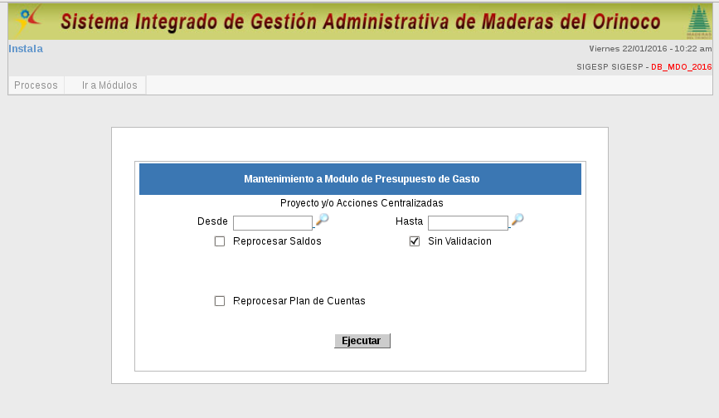
Se tilda Procesar Saldos y Preprocesar Plan de Cuentas y se presiona click en Ejecutar

IMPORTANTE
Una vez finalizada la reconstrucción de saldos del presupuesto de gastos se ejecuta el siguiente scripts

--Actualiza los niveles
UPDATE spg_cuentas SET
nivel=1
WHERE
SUBSTRING(spg_cuentas.spg_cuenta,2,2)<>'00' AND
SUBSTRING(spg_cuentas.spg_cuenta,4,2)='00' AND
SUBSTRING(spg_cuentas.spg_cuenta,6,2)='00' AND
SUBSTRING(spg_cuentas.spg_cuenta,8,2)='00';
UPDATE spg_cuentas SET
nivel=2
WHERE
SUBSTRING(spg_cuentas.spg_cuenta,2,2)<>'00' AND
SUBSTRING(spg_cuentas.spg_cuenta,4,2)<>'00' AND
SUBSTRING(spg_cuentas.spg_cuenta,6,2)='00' AND
SUBSTRING(spg_cuentas.spg_cuenta,8,2)='00';
UPDATE spg_cuentas SET
nivel=3
WHERE
SUBSTRING(spg_cuentas.spg_cuenta,2,2)<>'00' AND
SUBSTRING(spg_cuentas.spg_cuenta,4,2)<>'00' AND
SUBSTRING(spg_cuentas.spg_cuenta,6,2)<>'00' AND
SUBSTRING(spg_cuentas.spg_cuenta,8,2)='00';
UPDATE spg_cuentas SET
nivel=4
WHERE
SUBSTRING(spg_cuentas.spg_cuenta,2,2)<>'00' AND
SUBSTRING(spg_cuentas.spg_cuenta,4,2)<>'00' AND
SUBSTRING(spg_cuentas.spg_cuenta,6,2)<>'00' AND
SUBSTRING(spg_cuentas.spg_cuenta,8,2)<>'00';
--Actualiza las referencias
UPDATE spg_cuentas SET
referencia=SUBSTRING(spg_cuentas.spg_cuenta,1,3)||'000000'
WHERE
SUBSTRING(spg_cuentas.spg_cuenta,2,2)<>'00' AND
SUBSTRING(spg_cuentas.spg_cuenta,4,2)='00' AND
SUBSTRING(spg_cuentas.spg_cuenta,6,2)='00' AND
SUBSTRING(spg_cuentas.spg_cuenta,8,2)='00';
UPDATE spg_cuentas SET
referencia=SUBSTRING(spg_cuentas.spg_cuenta,1,5)||'0000'
WHERE
SUBSTRING(spg_cuentas.spg_cuenta,2,2)<>'00' AND
SUBSTRING(spg_cuentas.spg_cuenta,4,2)<>'00' AND
SUBSTRING(spg_cuentas.spg_cuenta,6,2)='00' AND
SUBSTRING(spg_cuentas.spg_cuenta,8,2)='00';
UPDATE spg_cuentas SET
referencia=SUBSTRING(spg_cuentas.spg_cuenta,1,7)||'00'
WHERE
SUBSTRING(spg_cuentas.spg_cuenta,2,2)<>'00' AND
SUBSTRING(spg_cuentas.spg_cuenta,4,2)<>'00' AND
SUBSTRING(spg_cuentas.spg_cuenta,6,2)<>'00' AND
SUBSTRING(spg_cuentas.spg_cuenta,8,2)='00';

Con esto se estaría actualizando los campos nivel y referencia de la tabla spg_cuentas

MODIFICACION PRESUPUESTARIA

Para la actualización de las modificaciones presupuestarias se deben seguir los siguientes pasos:

1.-) Crear un comprobante de crédito o ingreso adicional. Para ello; ingrese al Modulo de Contabilidad Presupuestaria de Gasto; Opciones:Proceso-Modificaciones Presupuestarias-Credito/Ingreso Adicional. Al ingresar esta opción se muestra la siguiente pantalla:

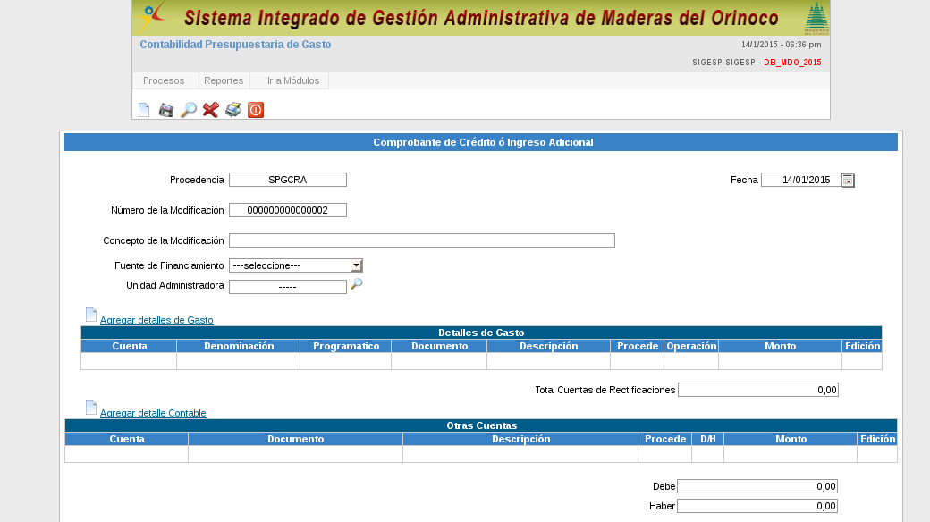

En esta pantalla se ingresa solo los datos de cabecera como lo son: Fecha, Procedencia (SPGCRA), Numero de la Modificación, Concepto de la Modificación, Fuente de Financiamiento (FONDEN) y la Unidad Administrativa (Maderas del Orinoco). Luego se procede a guardar la información. Esta cabecera se guarda en la tabla sigesp_cmp_md.

2.-) Se recibe la data de la Gerencia de Planificación con la modificación presupuestaria. Esta se migrará a la misma tabla spg_temporal. Debe utilizarse el mismo archivo calc que se utilizó para la apertura. (Ver el Instructivo Migración Formulación Presupuestaria 2015)

Nota: Es importante determinar con la Gerencia de Planificación si hay algunas estructuras nuevas en esta modificación presupuestaria; es decir; si hay Proyectos y/o Acciones Centralizadas, Centros de Costos, Acciones y Actividades que no fueron ingresadas en el proceso de Migración de Formulación Presupuestaria.

De existir estructuras nuevas hay que ejecutar las funciones actualiza_spg_ep1(); actualiza_spg_ep2(); actualiza_spg_ep3(); actualiza_spg_ep4() y actualiza_spg_ep5() que actualizan las tablas spg_ep1, spg_ep2, spg_ep3, spg_ep4 y spg_ep5.

3.-) Se actualiza la tabla spg_cuentas con todos los montos en cero (0); mediante el siguiente script:

INSERT INTO spg_cuentas
SELECT
codemp,
estcla,
codestpro1,
codestpro2,
codestpro3,
codestpro4,
codestpro5,
spg_cuenta,
denominacion,
status,
sc_cuenta,
0,
precomprometido,
comprometido,
causado,
pagado,
aumento,
disminucion,
distribuir,
0,
0,
0,
0,
0,
0,
0,
0,
0,
0,
0 ,
0,
nivel,
referencia,
scgctaint,
sc_cuenta_art
FROM
spg_temporal

4.-) Se actualiza la tabla spg_dtmp_cmp mediante el siguiente scripts;

Nota: Hay que tener pendiente el numero, la fecha y la descripción de la modificación; que se creó en el formulario descrito anteriormente.

INSERT INTO spg_dtmp_cmp
SELECT
codemp,
'SPGCRA',
'000000000000001', Corresponde al Nro de Comprobante que fue creado en el Paso Nro. 1
'2015-01-14', Corresponde a la fecha indicada en el Paso Nro. 1
codestpro1,
codestpro2,
codestpro3,
codestpro4,
codestpro5,
estcla,
spg_cuenta,
'SPGCRA',
'000000000000001', Corresponde al Nro de Comprobante que fue creado en el Paso Nro. 1
'AU', INDICA AUMENTO
'--',
'APROBACION DE CREDITO ADICIONAL PARA EL PROYECTO DE PRODUCCION Y ESTABLECIMIENTO DE PLANTACIONES', Corresponde al concepto de la modificación presupuestaria
(enero+febrero+marzo+abril+mayo+junio+
julio+agosto+septiembre+octubre+noviembre+diciembre),
1
FROM
spg_temporal

5.-) Se debe hacer el casamiento contable de los nuevos registros ingresados . Para ello ejecute los siguientes scripts:

CASAMIENTO DE LAS CUENTAS

El casamiento de cuentas no es mas que hacer una relación de una cuenta presupuestria con una cuenta contable. Para el casamiento de las cuentas debe actualizarse el campo sc_cuenta de la tabla spg_cuentas; para ello debe considerarse los campos codestpro2 y spg_cuenta de la misma tabla (spg_cuentas).

Se concatena el campo de la siguiente forma:
spg_cuentas.sc_cuenta = XXX+posicion 4 y 5 de spg_cuenta+0000+posicion 22,23,24 y 25 de codestpro2+000001 para un total de 19 caracteres.

La XXX representan las cuentas contables 611, 612, 613, 123, 631, 614; y esta varia según la partida presupuestaria contenida en spg_cuentas.spg_cuenta.

La posiciones 1,2 y 3 de spg_cuentas.spg_cuenta determina la partida presupuestaria y por ende el tipo de cuenta contable.
401999999 = 611
402999999 = 612
403999999 = 613
404999999 = 123
407999999 = 631
408999999 = 614
405, 406 y 409 son partidas que no se manejan en la empresa.

A continuación se especifican los scripts de actualización y/o casamiento de las cuentas. Ejecute todos los scripts que se indican por cada partida presupuestaria.

--Actualiza sc_cuenta de la partida 401
UPDATE spg_cuentas SET
sc_cuenta='611'||SUBSTRING(spg_cuenta,4,2)||'0000'||SUBSTRING(codestpro2,22,4)||'000001'
WHERE
SUBSTRING(spg_cuenta,1,3)='401';

--Actualiza sc_cuenta de la partida 402
UPDATE spg_cuentas SET
sc_cuenta='1130501028000100001'
WHERE
SUBSTRING(spg_cuenta,1,3)='402' AND
(codestpro1='0000000000000000000000001' OR
codestpro1='0000000000000000000000002' OR
codestpro1='0000000000000000000000003' OR
codestpro1='0000000000000000000000004' OR
codestpro1='0000000000000000000000007' OR
codestpro1='0000000000000000000000008' OR
codestpro1='0000000000000000000000009' OR
codestpro1='0000000000000000000000010');

UPDATE spg_cuentas SET
sc_cuenta='1130501028010100001'
WHERE
SUBSTRING(spg_cuenta,1,3)='402' AND
(codestpro1='0000000000000000000000005' OR
codestpro1='0000000000000000000000006');

--Actualiza sc_cuenta de la partida 403
UPDATE spg_cuentas SET
sc_cuenta='613'||SUBSTRING(spg_cuenta,4,2)||'0000'||SUBSTRING(codestpro2,22,4)||'000001'
WHERE
SUBSTRING(spg_cuenta,1,3)='403';

--Actualiza sc_cuenta de la partida 404
UPDATE spg_cuentas SET
sc_cuenta='1230106000000000001'
WHERE
SUBSTRING(spg_cuenta,1,3)='404';

--Actualiza sc_cuenta de la partida 404
UPDATE spg_cuentas SET
sc_cuenta='1230102000000000001'
WHERE
SUBSTRING(spg_cuenta,1,5)='40403';

UPDATE spg_cuentas SET
sc_cuenta='1230103000000000001'
WHERE
SUBSTRING(spg_cuenta,1,5)='40404';

UPDATE spg_cuentas SET
sc_cuenta='1230104000000000001'
WHERE
SUBSTRING(spg_cuenta,1,5)='40405';

UPDATE spg_cuentas SET
sc_cuenta='1230105000000000001'
WHERE
SUBSTRING(spg_cuenta,1,5)='40406';

UPDATE spg_cuentas SET
sc_cuenta='1230106000000000001'
WHERE
SUBSTRING(spg_cuenta,1,5)='40407';

UPDATE spg_cuentas SET
sc_cuenta='1230108000000000001'
WHERE
SUBSTRING(spg_cuenta,1,5)='40409';

UPDATE spg_cuentas SET
sc_cuenta='1230201000300000001'
WHERE
spg_cuenta='404110100';

UPDATE spg_cuentas SET
sc_cuenta='1240401000000000000'
WHERE
spg_cuenta='404120400';

UPDATE spg_cuentas SET
sc_cuenta='1230119000000000001'
WHERE
SUBSTRING(spg_cuenta,1,5)='40499';
UPDATE spg_cuentas SET
sc_cuenta='1230502000000000001'
WHERE
SUBSTRING(spg_cuenta,1,5)='40415';

UPDATE spg_cuentas SET
sc_cuenta='1230102000000000002'
WHERE
spg_cuenta='404010101' OR
spg_cuenta='404010201';

UPDATE spg_cuentas SET
sc_cuenta='1230103000000000002'
WHERE
spg_cuenta='404010102' OR
spg_cuenta='404010202';

UPDATE spg_cuentas SET
sc_cuenta='1230104000000000002'
WHERE
spg_cuenta='404010103' OR
spg_cuenta='404010203';

UPDATE spg_cuentas SET
sc_cuenta='1230105000000000002'
WHERE
spg_cuenta='404010104' OR
spg_cuenta='404010204';

UPDATE spg_cuentas SET
sc_cuenta='1230106000000000002'
WHERE
spg_cuenta='404010105' OR
spg_cuenta='404010205';

UPDATE spg_cuentas SET
sc_cuenta='1230108000000000002'
WHERE
spg_cuenta='404010107' OR
spg_cuenta='404010207' OR
spg_cuenta='404010199' OR
spg_cuenta='404010299';

--Actualiza sc_cuenta de la partida 405
UPDATE spg_cuentas SET
sc_cuenta='000'||SUBSTRING(spg_cuenta,4,2)||'0000'||SUBSTRING(codestpro2,22,4)||'000001'
WHERE
SUBSTRING(spg_cuenta,1,3)='405';

--Actualiza sc_cuenta de la partida 406
UPDATE spg_cuentas SET
sc_cuenta='000'||SUBSTRING(spg_cuenta,4,2)||'0000'||SUBSTRING(codestpro2,22,4)||'000001'
WHERE
SUBSTRING(spg_cuenta,1,3)='406';

--Actualiza sc_cuenta de la partida 407
UPDATE spg_cuentas SET
sc_cuenta='631'||SUBSTRING(spg_cuenta,4,2)||'0000'||SUBSTRING(codestpro2,22,4)||'000001'
WHERE
SUBSTRING(spg_cuenta,1,3)='407';

--Actualiza sc_cuenta de la partida 408
UPDATE spg_cuentas SET
sc_cuenta='614'||SUBSTRING(spg_cuenta,4,2)||'0000'||SUBSTRING(codestpro2,22,4)||'000001'
WHERE
SUBSTRING(spg_cuenta,1,3)='408';

--Actualiza sc_cuenta de la partida 409
UPDATE spg_cuentas SET
sc_cuenta='000'||SUBSTRING(spg_cuenta,4,2)||'0000'||SUBSTRING(codestpro2,22,4)||'000001'
WHERE
SUBSTRING(spg_cuenta,1,3)='409';
6.-) Se debe ir al modulo de Contabilidad Presupuestaria de Gasto para editar el comprobante ingresado anteriormente y proceder a guardarlo. Modulo Contabilidad Presupuestaria de Gastos – Opciones: Proceso – Modificación Presupuestaria – Crédito/Ingreso Adicional. Se indica la siguiente pantalla:

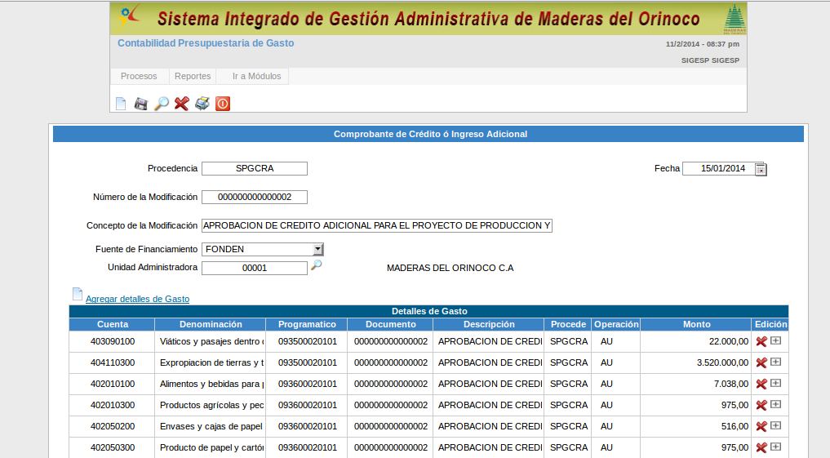
Se procede a guardar esta información

7.-) Se ingresa al Modulo Integrador – Opciones: Sistemas – Contabilidad Presupuestaria de Gasto – Aprobación de Modificación Presupuestaria. Se busca el comprobante y luego se ejecuta
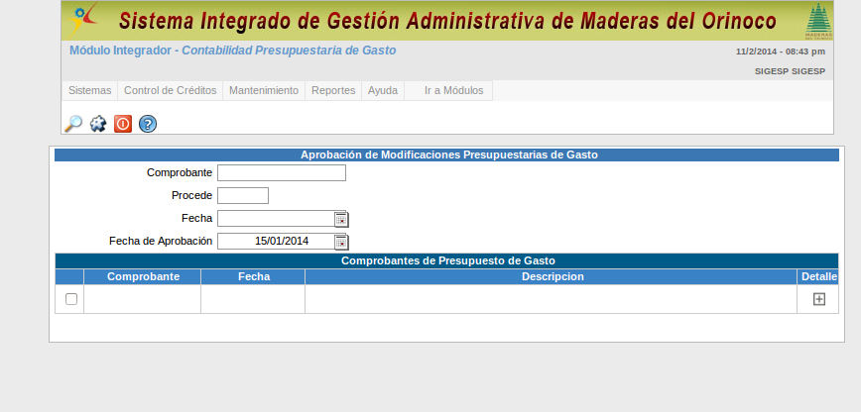

Si el procesos de Aprobación de Modificación Presupuestaria se ejecuto satisfactoriamente aparecerá el siguiente mensaje:

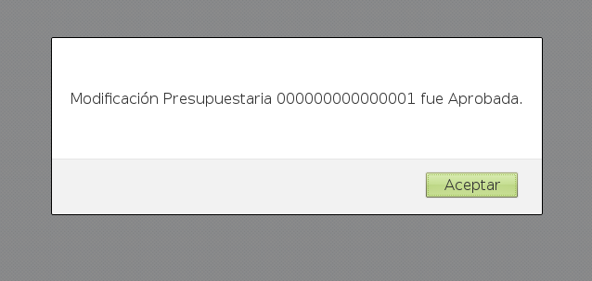

Nota: Si cuando se esta aprobando el comprobante el sistema da un mensaje de que la cuenta presupuestaria no esta registrada; como el que se muestra en la siguiente pantalla:

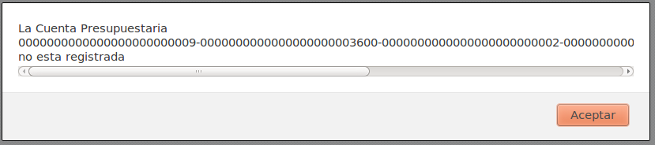

Se debe crear la cuanta presupuestaria; para ello; ingrese al Modulo de Configuración - Carpetas: Configuración-Presupuesto de Gasto-Plan de Cuentas. Con esto se mostrará la siguiente pantalla:

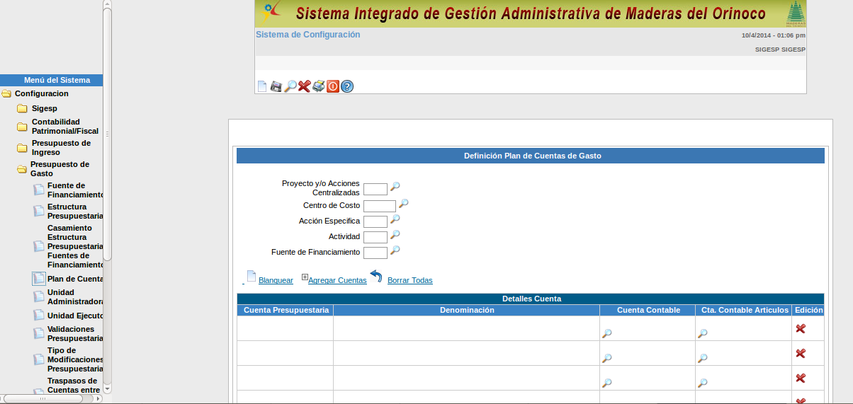
Se busca la estructura que mostró el mensaje anterior y se agrega la cuenta se muestra la siguiente pantalla:

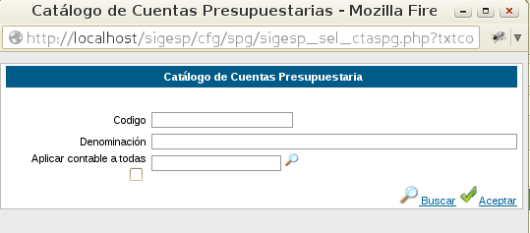

Se busca el código presupuestario y se muestra la siguiente pantalla:

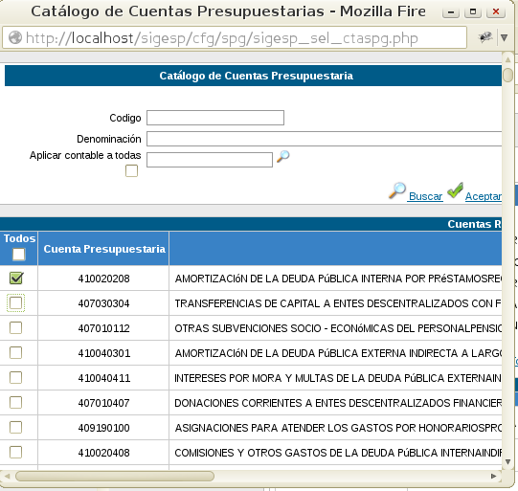
Se seleccionan las cuentas y se presiona el botón Aceptar. Se hace el casamiento contable de la cuenta que se esta creando y se guarda la información. Luego se intenta nuevamente a la Aprobación de Modificación Presupuestaria.

8.-) Para la verificación satisfactoria de la modificación; se ingresa al Modulo Contabilidad Presupuestaria de Gasto: Opciones: Reportes-Estandar-Acumulado por Cuenta. Para ello se mostrara la siguiente pantalla:

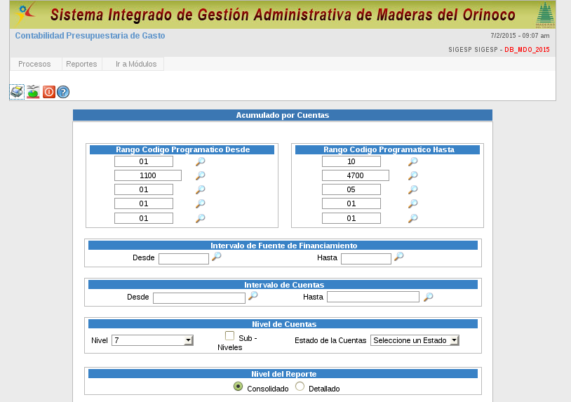


Seleccione los rangos de la estructura programática (se debe incluir desde la primera hasta la última estructura) y el Acumulado Hasta debe seleccionar el mes a a cual se ha hecho la modificación. Con esto mostrará un reporte similar al siguiente:
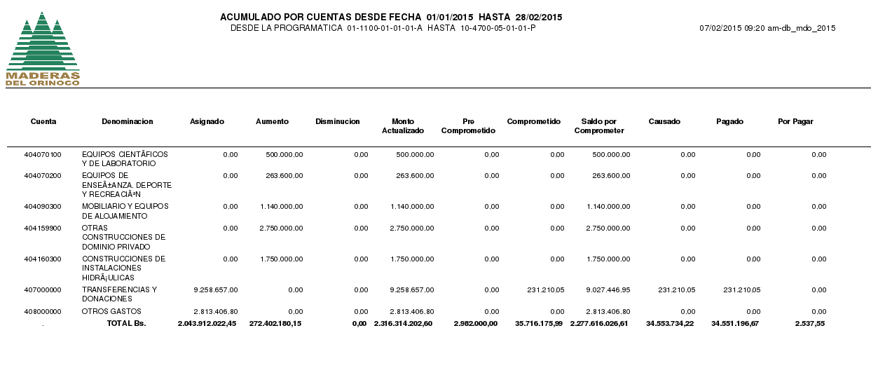

En este reporte se puede las modificaciones presupuestarias; observe al monto asignado inicialmente, aumentos, disminuciones y monto actualizado.

Una vez concluida satisfactoriamente la modificación presupuestaria se le informa a la Gerencia de Planificación; para que ellos procedan a la verificación y conformación de la misma.

